山形テルサ＆宿泊ホテルへの交通アクセス情報

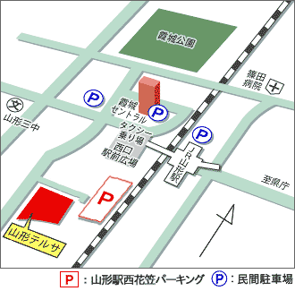
リッチモンドホテル
ホテルルートイン

●JR山形駅より山形テルサまでは、徒歩１０分
●JR山形駅から霞城セントラルまでは、連絡通路で繋がっています。
●参加者の宿泊ホテルから会場の山形テルサまで、徒歩約５分です。

